|  |
| --- |
| ***Teme:***   * **Večrazsežne tabele enakih razsežnosti :**   + deklaracija, rezervacija, inicializacija,   + naslavljanje elementov tabele,   + velikosti tabele, velikosti posameznih razsežnosti,   + naslavljanje vrstic, naslavljanje stolpcev.   + razredne metode in lastnosti : ponovitev |

*Splošna opomba: preglejte malo vsebine in rezultate izvedbe primerov teoretičnih ur.*

**Naloga 1**

Spodnji program deklarira tabelo, rezervira prostor zanjo v pomnilniku in izvrši inicializacijo:

class Nal15_1{

public static void main(String[] arg){

char tab[][]={{‘s’,’o’,’s’,’e’,’d’},{‘o’,’p’,’e’,’r’,’a’},

{‘k’,’r’,’a’,’v’,’a’}};

v = tab.length;

s = tab[0].length;

System.out.println(v);

System.out.println(s);

System.out.println(“Tabela :“+v+“ x “+s);

}

}

Kako interpretirate rezultate, ki jih program izpiše?  
**Rezultate programa interpretiram kot meje tabele tab.**  
  
Narišite tabelo tab!

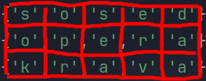

**Naloga 2**

Glede na program Nal15_1 izvedite naslednje :

1. Izpišite vsebino tabele na zaslon tako, da se bo vsaka vrstica tabele izpisala v svojo vrstico (privzeto: prva v deklaracija podana razsežnost večrazsežne tabele naj predstavlja vrstico, druga razsežnost stolpec )

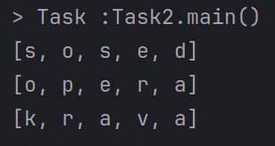

1. Izpišite vsebino tabele na zaslon tako, da se vsak stolpec tabele izpiše v lastno vrstico;

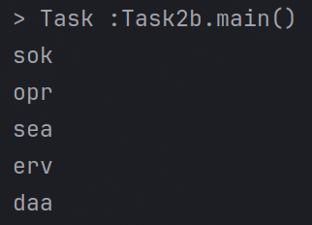

1. Napišite metodo (statično), ki bo izpisala na zaslon s parametrom podano vrstico tabele:

*static void* *izpisiVrstico(char tab[][], int vrstica);*

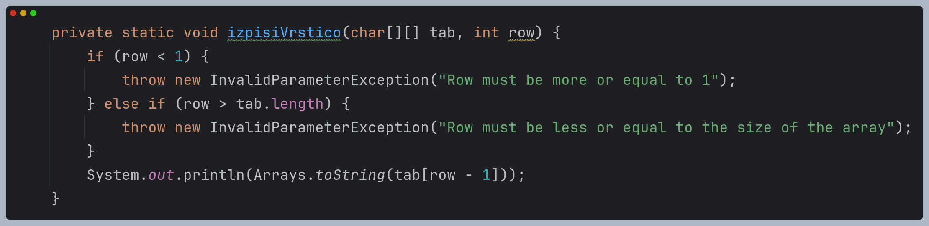

1. Napišite metodo (statično), ki bon a zaslon izpisala s parametrom podan stolpec tabele:

*static void izpisiStolpec(char tab[][], int stolpec);*

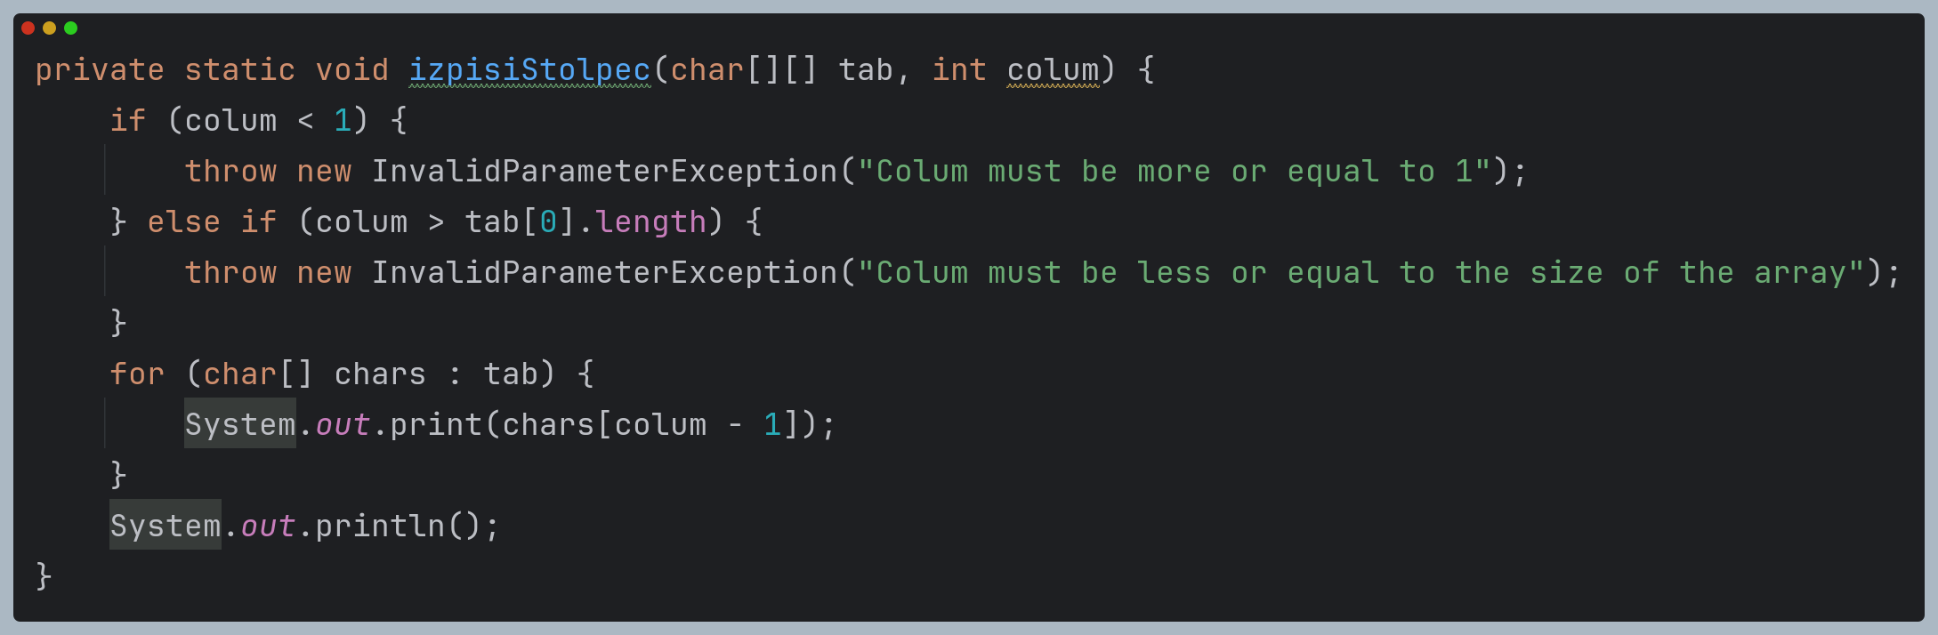

1. Napišite metodo, ki bo vsebino celotne tabele izpisala na zaslon po vrsticah. Pri tem naj bo metoda napisana tako, da se bo izpis lahko izvršil za poljubno dvorazsežno tabelo, katere elementi so znaki :

*static void izpisiTabelo(char [][]tab);*

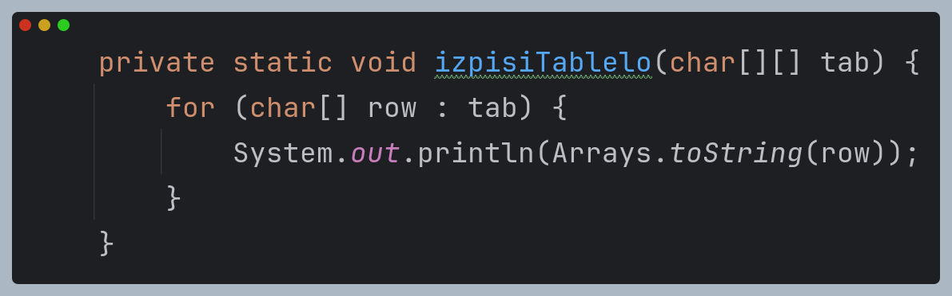

**Naloga 3**

Recimo, da deklaracijo tabele tab iz naloge Nal15_1 popravimo na naslednji način :

class Nal15_3{

public static void main(String[] arg){

char tab[][] = new char[3][5];

. . .

. . .

dokončajte začeti program. Pri tem pa mora tabela vsebinsko postati enaka tisti, ki je podana v prvi nalogi. Izvedite tudi test izpisa celotne tabele na zaslon s pomočjo ustrezne metode iz druge naloge.

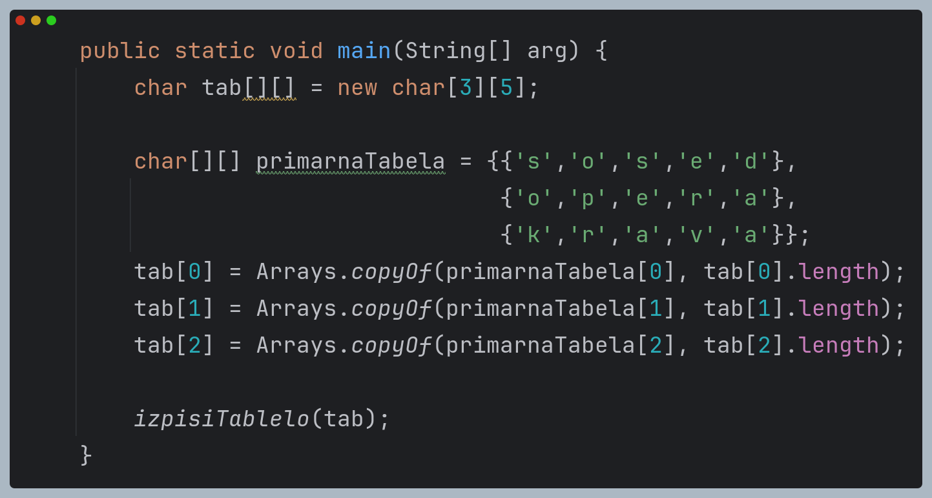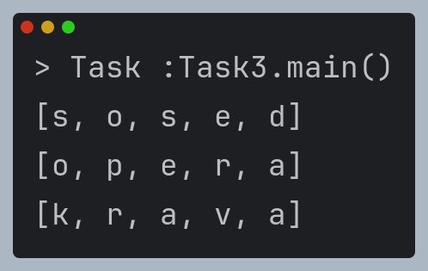

**Naloga 4**

Ponovite izvedbo naloge 3. Deklaracija tabele je v tem primeru dana z :

class Nal15_4{

public static void main(String[] arg){

char tab[][];

. . .

. . .

dokončajte začeti program. Rezervacijo za vsako izmed razsežnosti bi pri tem želeli izvesti ločeno. Pri tem pa mora tabela vsebinsko postati enaka tisti, ki je podana v prvi nalogi. Izvedite tudi test izpisa celotne tabele na zaslon s pomočjo ustrezne metode iz druge naloge. (Opomba: glej teoretične vsebine).

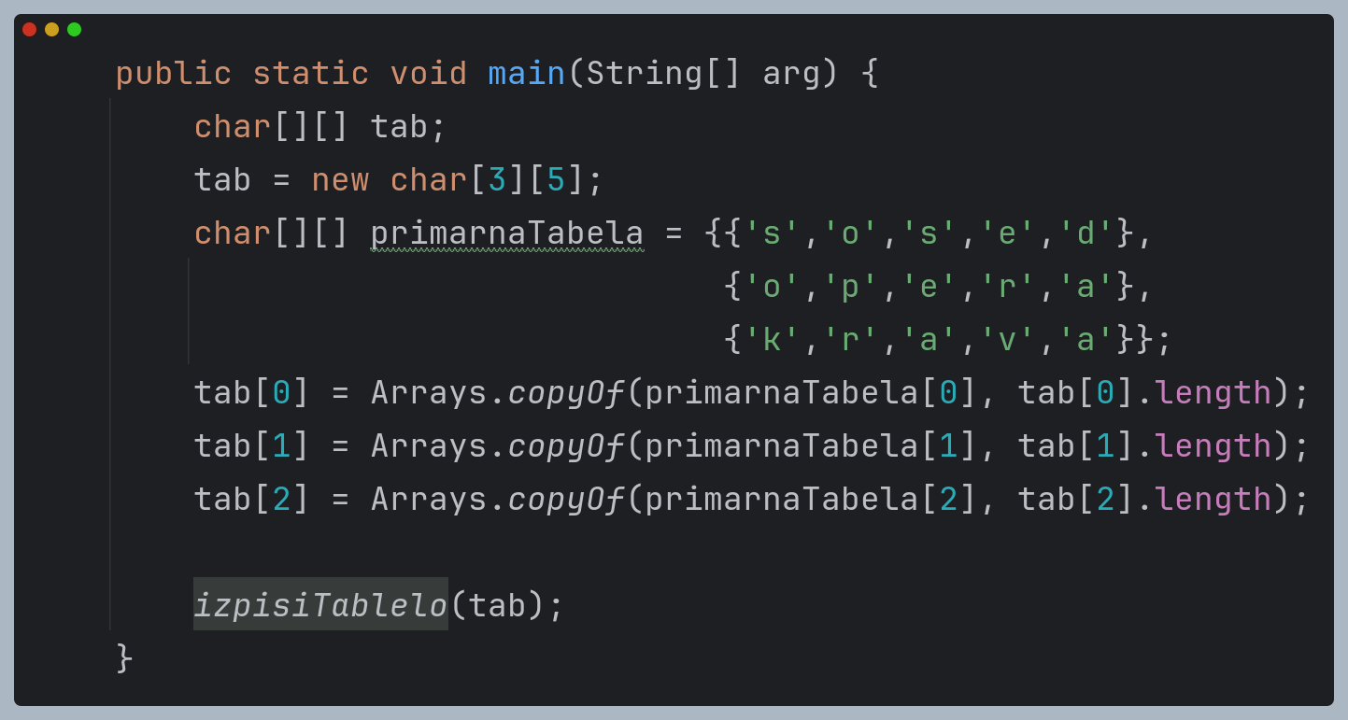

**Naloga 5**

Javanski program Nal15_5 prepiše vsebino elementov tabele tab1 v elemente tabele tab2 tako, da se prepiše vrednost istoležnih indeksov tabele :

class Nal15_5{

public static void main(String[] arg){

char tab1[][]={{‘s’,’o’,’s’,’e’,’d’},{‘o’,’p’,’e’,’r’,’a’},

{‘k’,’r’,’a’,’v’,’a’}};

char tab2[][]=new char[3][5];

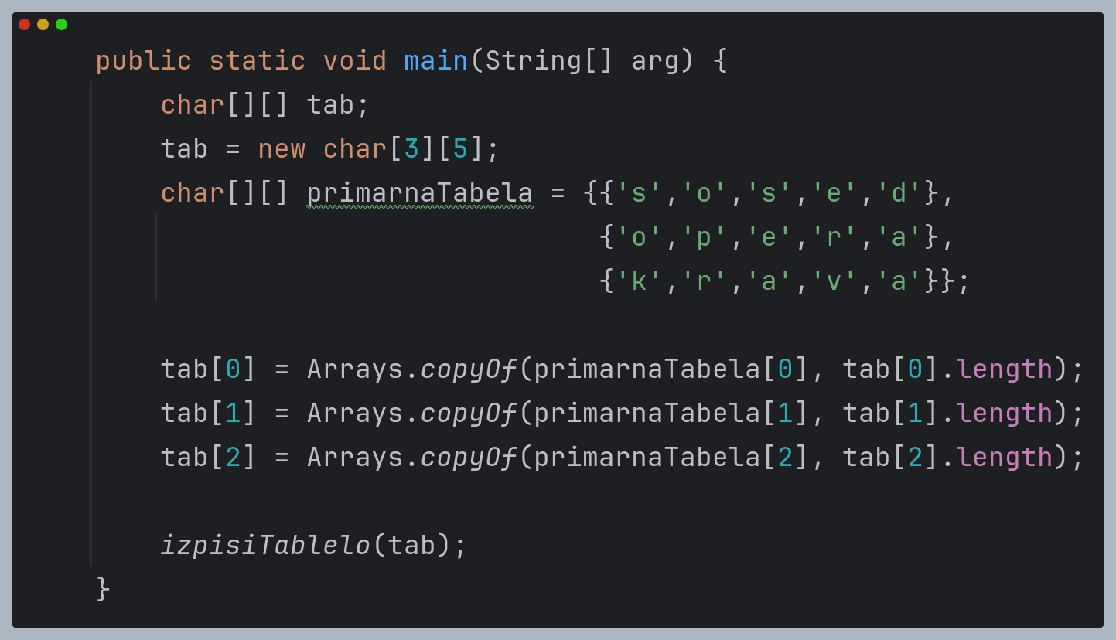Dopišite manjkajoči del programa, da bo izvedel zahtevano funkcionalnost.

Spremenite program iz razdelka a) te naloge tako, da bo prepisovanje izvedel v tabelo tab3, ki je podana kot :

***char tab3[][] = new char[5][3];***

Pri tem pa upoštevajte, da se lahko izvede prepis le takrat, kadar naslovljeni element v tabeli obstaja!

Iz cilja razdelka b) te naloge sestavite delujočo metodo razreda, ki bo prepisovala vrednosti iz ene v drugo tabelo :

***static void*** ***prepisiTabeloVDrugo(char [][]ponorna, char[][] izvorna);***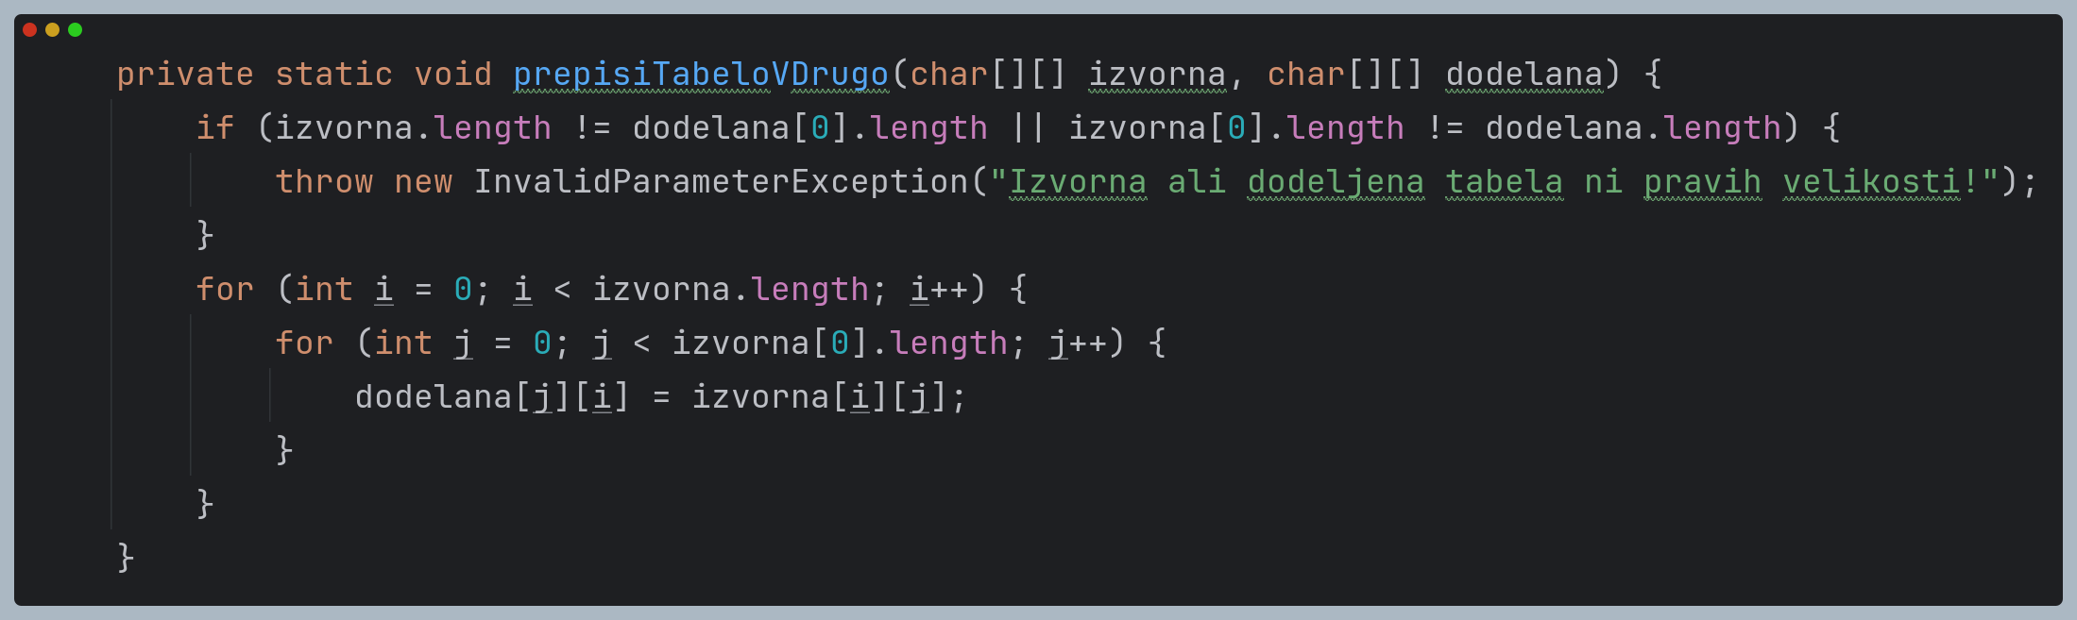

**Naloga 6**

Recimo, da je predmet manipulacij naslednje naloge dvorazsežna tabela celoštevilskih vrednosti. Napišite naslednje funkcinalnosti v obliki metod razreda :

1. ugotovi in vrni vrednost najmanjšega elementa v (celotni) tabeli;

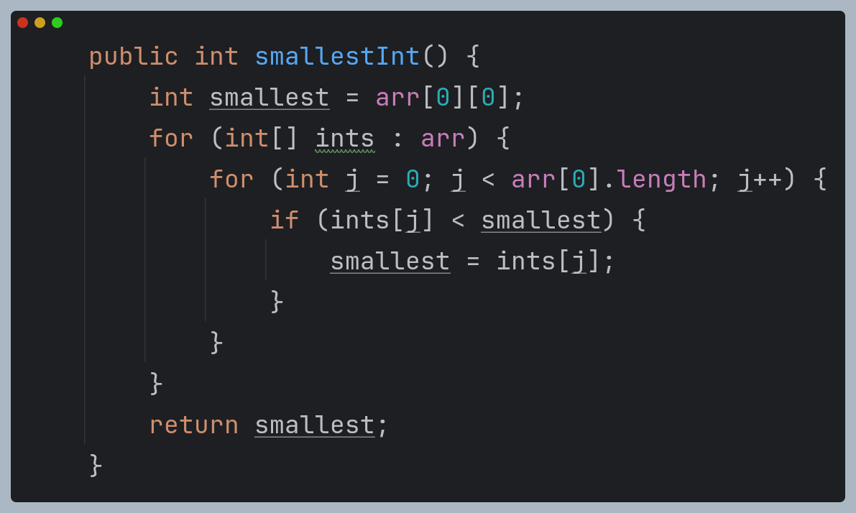

1. 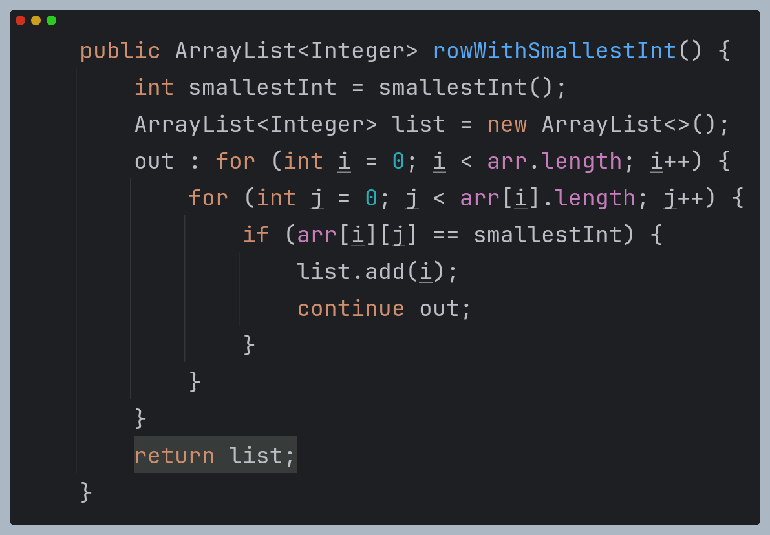ugotovi številko vrstice tabele v kateri se nahaja najmanjša vrednost;
2. ugotovi številko stolpca tabele, v kateri se nahaja največja vrednost;
3. povečaj vrednost najmanjšega elementa tabele za vrednost N;
4. izračuna in vrne vsoto vseh elementov N-te vrstice tabele;
5. izračuna in vrne vsoto vseh elementov N-tega stolpca tabele;
6. pomnoži vse elemente i-te vrstice tabele z vrednostjo N;
7. odštej vrednost i-te vrstice od vrednosti j-te (medsebojno odštevanje elementov, ki imajo isti indeks stolpca).

Realizacija teh osmih metod naj bo v obliki knjižnjice (samostojen razred, vsebuje zgolj metode, vse metode naj bodo public static, ...)